12. července 2017

V ČSÚ začala výstava o opravě pražských památek

Fotograf Martin Frouz dnes zahájil svou výstavu v Českém statistickém úřadu. Jejím tématem je průzkum a oprava památek.

Kolekce snímků je výsledkem dlouhodobého projektu. Dominuje jí velkoformátová fotografie s mistrem opravujícím hodiny kostela Nejsvětějšího Srdce Páně na Vinohradech. Obsahuje ale i další tři velké snímky a 13 ve standardní velikosti. „Snímky zachycují Prahu a její nejkrásnější památky. V posledních 15 letech jsem dokumentoval proces jejich oprav. Vidět tak můžete například restaurátorské práce na oknech karlínského kostela sv. Cyrila a Metoděje nebo na Hynaisově oponě Národního divadla,“ uvádí Martin Frouz.

Dnešní vernisáž byla spojena s přednáškou, kterou zahájila předsedkyně ČSÚ Iva Ritschelová: „Těší mě, že se k nám Martin Frouz vrací. Naposledy tu totiž vystavoval před rokem, kdy prezentoval fotografie spojené s archeologickými průzkumy Českého egyptologického ústavu Filozofické fakulty Univerzity Karlovy, konkrétně v egyptském Abúsíru. Naše spolupráce se pak zúročila například i při přípravě kalendáře ČSÚ pro letošní rok.“

Martin Frouz je držitelem Grantu Prahy, který obdržel v rámci soutěže Czech Press Photo. Několikrát byl oceněn v soutěži kalendář roku. Vystudoval ČVUT, AMU a FAMU. V řadě periodik působil jako fotograf a fotoeditor. O využití fotografie v rámci odborných činností přednáší na několika tuzemských vysokých školách.

Výstava Martina Frouze bude v ústředí ČSÚ na pražské Skalce k vidění do září.

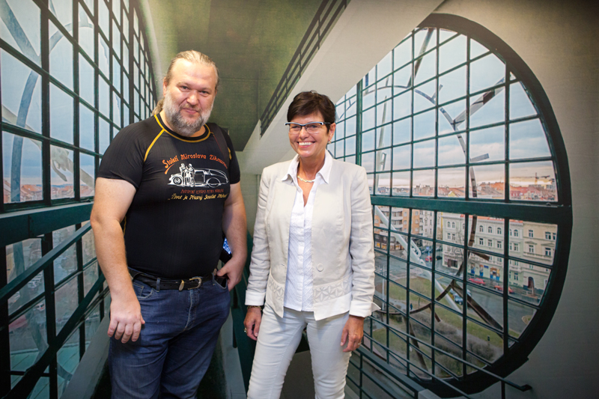
Iva Ritschelová a Martin Frouz před velkoformátovou fotografií.

Kontakty
Petra Báčová
tisková mluvčí ČSÚ
T 274 052 017 | M 778 727 232
E petra.bacova@czso.cz | Twitter @statistickyurad

